5 марта в администрации района подведены итоги проведения Всероссийской сельскохозяйственной переписи 2016 года в Темниковском районе

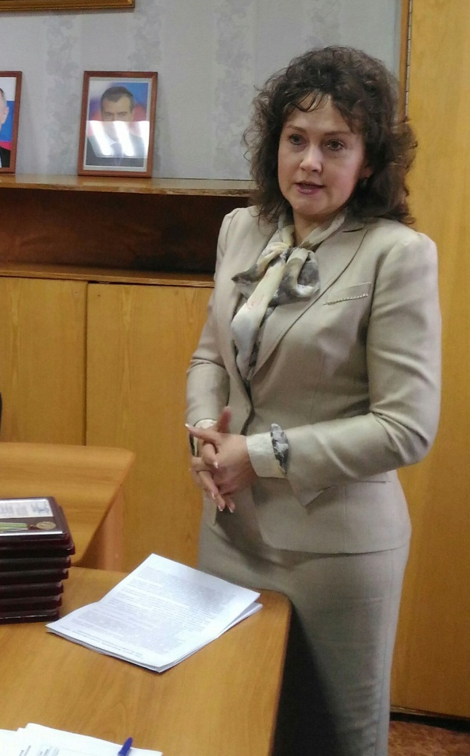
В Темниковском районе подведены итоги Всероссийской сельскохозяйственной переписи 2016 года. На встречу с переписчиками, инструкторами, главами поселений приехала руководитель территориального органа Федеральной службы Госстатистики по РМ Парамонова И. В. Присутствовал и глава Темниковского района С.Н. Кизим.
Ия Вадимовна рассказала, как прошла Всероссийская сельскохозяйственная перепись 2016 года на территории Республики Мордовия.
Для проведения Всероссийской сельскохозяйственной переписи в республике была создана и активно работала Межведомственная комиссия. Переписные комиссии были созданы так же во всех районах республики. С участием средств массой информации проводилась информационно-разъяснительная работа среди населения. Совместно с МВД республики были реализованы мероприятия по обеспечению безопасности переписного персонала. Результатом всей предварительной работы стало доброжелательное отношение населения к проводимому мероприятию.
Переписью было охвачено более 200 тысяч сельскохозяйственных товаропроизводителей, в том числе:
- 385 сельскохозяйственных организации;
- 708 крестьянских (фермерских) хозяйств и индивидуальных предпринимателей;
- 183 тысяч личных подсобных хозяйств;
- 653 садоводческих, огороднических некоммерческих объединения граждан, в которых собраны сведения о 7 тысячах участков.
При проведении переписи 2016 года для сбора сведений о личных подсобных хозяйствах впервые были использованы планшетные компьютеры, для юридических лиц и крестьянских (фермерских) хозяйств реализована возможность предоставления сведений в электронном виде.
В переписи приняли участие более 550 временных переписных работников, более 60 процентов из которых специалисты сельских администраций, представители предприятий, учреждений и социальных служб.
В 2016 году так же была полностью осуществлена автоматизированная обработка всех материалов переписи. В настоящий момент проводятся работы по их проверке и анализу.
Первый том с предварительными итогами сельскохозяйственной переписи по России Росстат планирует представить в октябре этого года, второй – с данными по субъектам Российской Федерации – будет опубликован в ноябре. Окончательные итоги Всероссийской сельскохозяйственной переписи 2016 года, будут представлены в период с мая по декабрь 2018 года.
Для осуществления полномочий по подготовке и проведению сельскохозяйственной переписи республике из федерального бюджета было выделено 16 млн. рублей субвенций. Полученные средства были освоены на 96,4%. Это один из высоких показателей среди регионов Приволжского федерального округа. Около 60 процентов из общего объема финансирования было использовано на оплату транспортных услуг и около 30 процентов на охрану помещений.
Для проведения переписи в Темниковский районе Постановлением Администрации Темниковского муниципального района №367 от 30.06.2015 года создана районная переписная комиссия во главе с заместителем главы по работе с отраслями АПК и ЛПХ Югалдиной Валентиной Петровной.
С 1 июля по 15 августа 2016 года, в период переписи на территории района было охвачено всего:
6927 объектов, в том числе:
13- сельскохозяйственных организаций;
15 - крестьянских (фермерских) хозяйств и индивидуальных предпринимателей;
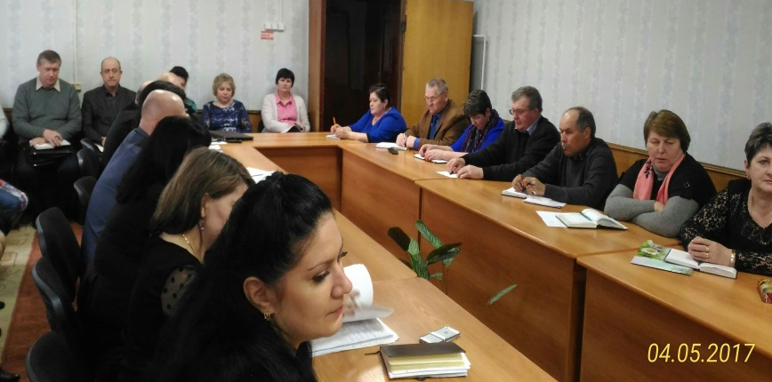
6841 – личных подсобных хозяйств граждан сельской и городской местности;
58 – из числа некоммерческих объединений граждан и участков в них.
В соответствии с организационным планом проведения сельскохозяйственной переписи в районе было создано:
2 - инструкторских участка;
15- счетных участка.
Средняя норма нагрузки составила:
- 7,5 счетных участков на одного инструктора (при норме 6);
- 461 объект на одного переписчика (при норме 460).
Самыми большими по количеству охвата населенных пунктов были:
3 счетный 1 инструкторского участка – 9 населенных пунктов;
1 счетный 2 инструкторского участка – 14 населенных пунктов;
4 счетный 2 инструкторского участка – 9 населенных пунктов;
5 счетный 2 инструкторского участка – 14 населенных пунктов.
Сбор сведений об объектах переписи осуществлялся с использованием планшетных компьютеров и машино-читаемых документов (МЧД).
На исполнение полномочий органов местного самоуправления по обеспечению помещениями инструкторских участков, их охраны, обеспечению транспортными средствами и предоставлению услуг связи району было выделено:
500,2 тысяч рублей федеральных субвенций, процент освоения составляет 98,4 %.
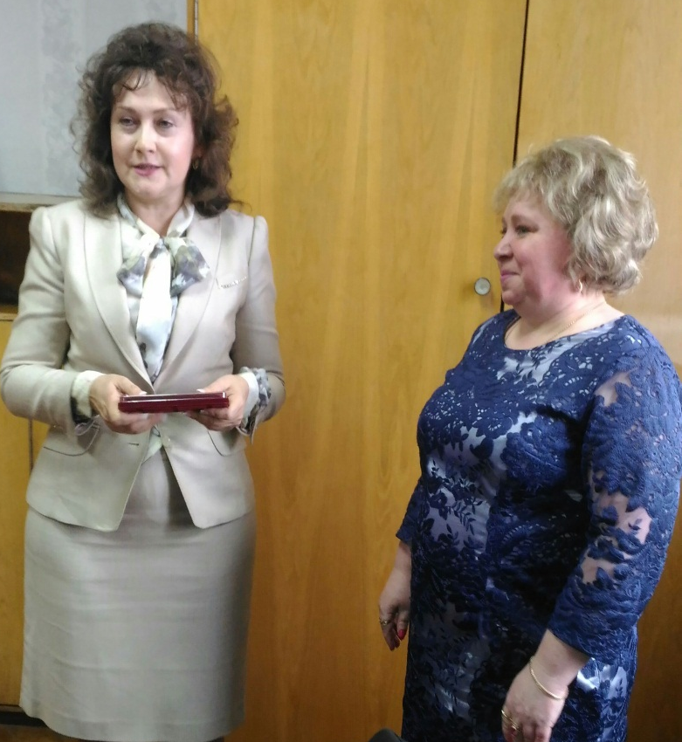
Поблагодарив за работу, Ия Вадимовна Парамонова вручила награды наиболее отличившимся специалистам.


